RADA DZIELNICY SUCHANINO

PROTOKÓŁ z XVI sesji Rady Dzielnicy, która odbyła się w dniu 30.11.2021 o godzinie 18:30
Posiedzenie XVI sesji Rady Dzielnicy Suchanino otworzył Przewodniczący Rady Juliusz Grabowski, który przedstawił zaproponowany w piśmie zwołującym porządek obrad, jak poniżej:
1. Otwarcie obrad, stwierdzenie prawomocności,

2. Przyjęcie porządku obrad,

3. Podjęcie Uchwały nr XVI/29/2021, zmieniającej treść Uchwały Budżetowej z dnia 25 lutego 2021,

4. Podjęcie Uchwały nr XVI/30/2021 w sprawie przeprowadzenia konsultacji budżetowych w roku 2022.

5. Informacje Zarządu Dzielnicy o sprawach bieżących,

6. Wolne wnioski,

7. Zakończenie obrad,

Ad. 1 Otwarcie obrad, stwierdzenie prawomocności,
Przewodniczący Rady Dzielnicy Suchanino Juliusz Grabowski otworzył obrady w ramach XVI sesji Rady Dzielnicy Suchanino oraz stwierdził prawomocność posiedzenia na podstawie listy obecności, potwierdzającej obecność 10 Radnych Rady Dzielnicy Suchanino oraz Radnego Miasta Gdańsk Przemysława Malaka.

Poniżej załączam fotokopie, potwierdzające obecność Radnych Dzielnicy Suchanino.

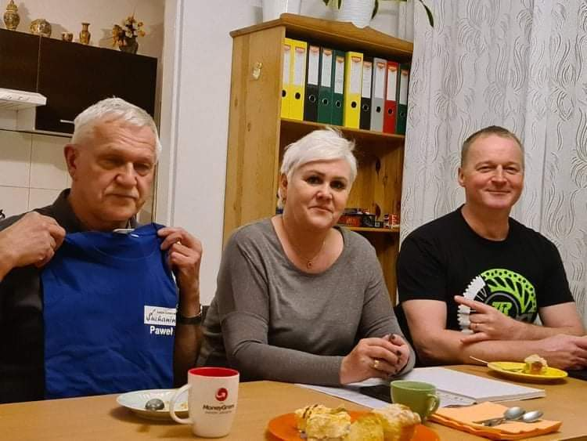

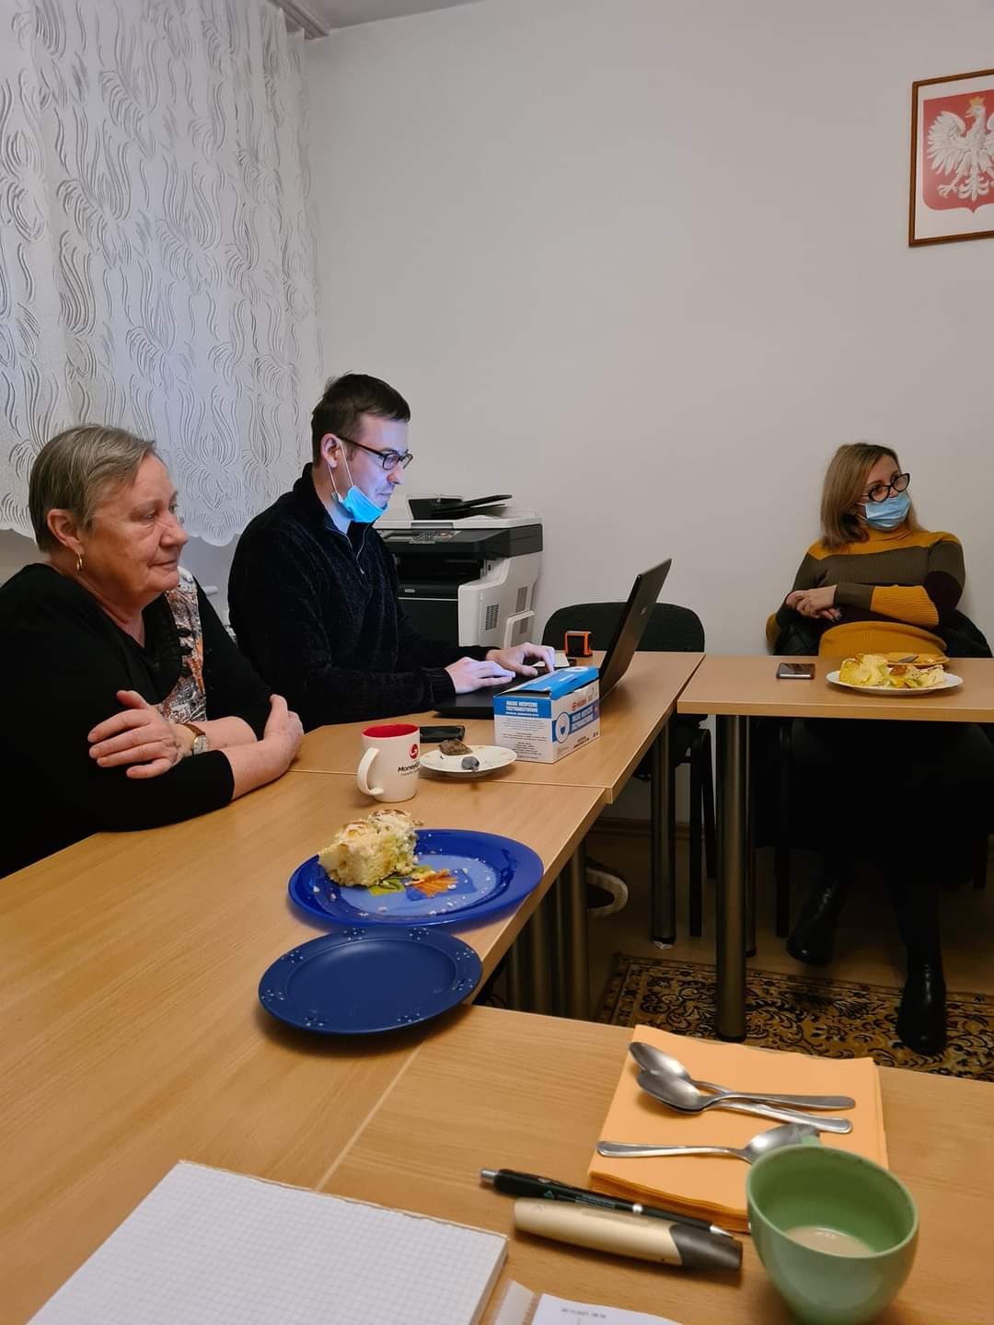
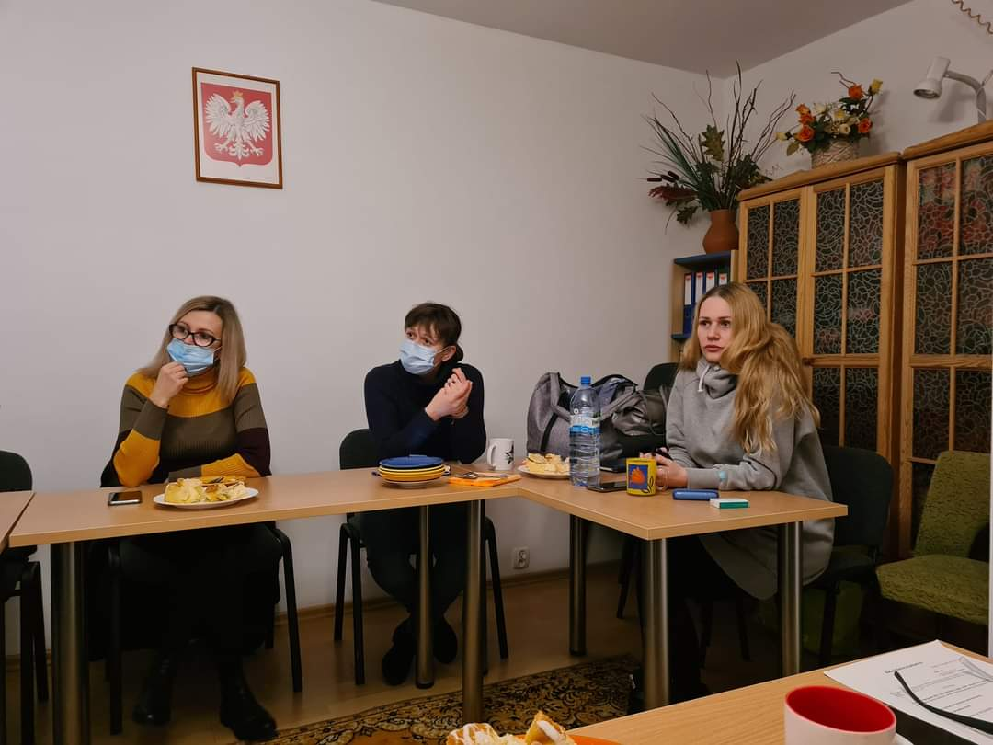

Ad. 2 Przyjęcie porządku obrad,
Przewodniczący Rady Dzielnicy Suchanino Juliusz Grabowski poddał pod głosowanie wniosek o przyjęcie porządku obrad, co zostało przyjęte przez radnych Rady Dzielnicy Suchanino przy 10 głosach za, przy braku głosów przeciwnych oraz braku głosów wstrzymujących się (stosunkiem głosów 10-0-0).

3. Podjęcie Uchwały nr XVI/29/2021, zmieniającej treść Uchwały Budżetowej z dnia 25 lutego 2021,

Radny Dzielnicy Suchanino Juliusz Grabowski poddał pod głosowanie Uchwałę nr XVI/29/2021, zmieniającą treść Uchwały Budżetowej nr XIII/24/2021 z dnia 25.02.2021, która została przyjęta jednomyślnym stosunkiem głosów, przy 10 głosach za oraz braku głosów wstrzymujących się (stosunkiem głosów 10-0-0).

4. Podjęcie Uchwały nr XVI/30/2021 w sprawie przeprowadzenia konsultacji budżetowych w roku 2022.

Radny Dzielnicy Suchanino Juliusz Grabowski poddał pod głosowanie Uchwałę nr XVI/30/2021 w sprawie przeprowadzenia konsultacji budżetowych w roku 2022, która została przyjęta jednomyślnym stosunkiem głosów, przy 10 głosach za, przy braku głosów przeciwnych oraz braku głosów wstrzymujących się (stosunkiem głosów 10-0-0).

5. Informacje Zarządu Dzielnicy o sprawach bieżących,

Przewodnicząca Zarządu Dzielnicy Suchanino Ewa Okuniewska omówiła z Radnymi bieżące sprawy zgłoszone przez mieszkańców, które będą zgłoszone GDZiZ w tym: a) przejście dla pieszych przy ulicy Schuberta; b) postawienie słupków, uniemożliwiających parkowanie przy ulicy Cygańska Góra 10; c) oświetlenie parkingu przy ul. Cygańska Góra; d) przejście dla pieszych przy przystankach autobusowych przy ulicy Cygańska Góra.
Ustalono wstępny plan wydarzeń organizowanych w następnym roku kalendarzowym.
W związku z dużym zainteresowaniem wśród mieszkańców zaplanowano w następnym roku kolejne edycje „Harpuś – Dzielnicowa Impreza na Orientacje” w październiku i kwietniu.

6. Wolne wnioski,
Nikt z obecnych Radnych nie zabrał głosu w formule wolnych wniosków.
7. Zakończenie obrad,
Wobec wyczerpania porządku obrad Radny Dzielnicy Suchanino Juliusz Grabowski zamknął obrady o godzinie 19:10.
Protokolant: Prowadzący obrady:
Juliusz Grabowski Juliusz Grabowski
Przewodniczący Rady Dzielnicy Suchanino Przewodniczący Rady Dzielnicy Suchanino

